Warszawa, 23 listopada 2021 r.

Wynajem długoterminowy rośnie coraz szybciej po pandemii
Branża odnotowała wzrost na poziomie 6,9% r/r, pomimo problemów z dostępnością nowych samochodów

Rynek motoryzacyjny i flotowy w Polsce powoli odrabia straty po spowolnieniu wywołanym pandemią COVID19, ale do wyników osiąganych przed koronakryzysem jest wciąż daleko. Dane po trzecim kwartale 2021 r. wyraźnie pokazują, że branża motoryzacyjna musi się obecnie zmagać z nowym wyzwaniem. Koronakryzys przestaje być już głównym problemem, wywierając coraz mniej zauważalny wpływ na rynek. Głównym zmartwieniem jest aktualnie bardzo ograniczona dostępność nowych aut w salonach oraz znacznie wydłużony czas oczekiwania na fabrycznie nowe pojazdy. Popyt znacząco przerasta podaż i gdyby nie problemy z produkcją nowych samochodów, rynek mógłby rosnąć szybciej. Wolumen sprzedaży nowych aut w trzecim kwartale, w każdym rodzaju finansowania oraz we wszystkich grupach klientów, był nie tylko mniejszy niż w porównywalnym czasie przed pandemią, czyli w 2019 r., ale również mniejszy niż w trzecim kwartale 2020 r. Zgodnie z danymi opublikowanymi przez PZWLP, relatywnie najlepsze wyniki w tym zakresie odnotowała branża wynajmu długoterminowego samochodów, gdzie spadki w liczbie rejestrowanych nowych aut były najmniejsze. Pozwoliło to na utrzymanie trendu wzrostowego wynajmu długoterminowego w Polsce. Na koniec trzeciego kwartału branża odnotowała wzrost łącznej floty na poziomie 6,9% r/r, co oznacza, że pomimo problemów z dostępnością nowych aut, nadal przyśpiesza po spowolnieniu wywołanym pandemią. Eksperci PZWLP podkreślają, że wzrost ten mógłby być jeszcze większy, gdyby nie kłopoty z podażą nowych samochodów na rynku. Po ponad roku spadków w czasie koronakryzysu, wzrost drugi kwartał z rzędu utrzymuje również branża Rent a Car, która po trzecim kwartale odnotowała dynamikę rozwoju na poziomie 7,1% r/r.
Optymizm na rynku motoryzacyjnym w Polsce z pierwszej połowy 2021 roku osłabł w trzecim kwartale roku. W pierwszych miesiącach roku rynek bardzo szybko odrabiał straty po spowolnieniu spowodowanym koronakryzysem i notował kilkudziesięcioprocentowe wzrosty sprzedaży nowych aut w porównaniu z rokiem 2020 r., powoli zbliżając się do poziomów sprzed pandemii w 2019 r. Co prawda, od początku bieżącego roku do końca września z polskich salonów wyjechało łącznie ponad 347 tys. nowych samochodów osobowych (sprzedaż całkowita – do firm i osób prywatnych), o 17,7% (o ponad 52 tys.) więcej, aniżeli rok wcześniej, ale do sytuacji jaka miała miejsce przed COVID19 jest nadal bardzo daleko. Wówczas w porównywalnym czasie sprzedaż całkowita nowych aut wyniosła w Polsce prawie 411 tys.
W trzecim kwartale bieżącego roku jednak, na rynku motoryzacyjnym w Polsce (a także na większości rynków europejskich) pojawił się nowy problem – chętnych do kupienia nowego samochodu nie brakowało, natomiast coraz bardziej widoczne stały się kłopoty z dostępnością nowych pojazdów i zbyt małą wielkością ich produkcji w stosunku do popytu. W efekcie, czas oczekiwania na nowe auto wynosi aktualnie w ekstremalnych przypadkach nawet 12 miesięcy i dłużej.
Wynajem długoterminowy relatywnie odporny na zawirowania na rynku związane z ograniczoną dostępnością nowych aut
Taka rzadko spotykana sytuacja odbiła się na wynikach sprzedaży w autosalonach. W trzecim kwartale – po bardzo dobrych pod tym względem pierwszych miesiącach roku – zanotowane zostały spadki w każdej formie finansowania samochodów oraz w każdej grupie klientów, nie tylko względem roku 2019, ale nawet 2020, czyli czasu spowolnienia.
Sprzedaż całkowita nowych samochodów osobowych, a więc zarówno do firm, jak i osób prywatnych, była w trzecim kwartale bieżącego roku niższa o 9,6% niż w porównywalnym czasie rok temu. Klienci indywidualni nabyli o 11,8% mniej nowych aut r/r. Ciekawostką pozostaje natomiast mniejszy niż rok temu (w trzecim kw. 2020) import aut używanych zza granicy, w przypadku którego spadek
wyniósł 4,6% r/r.
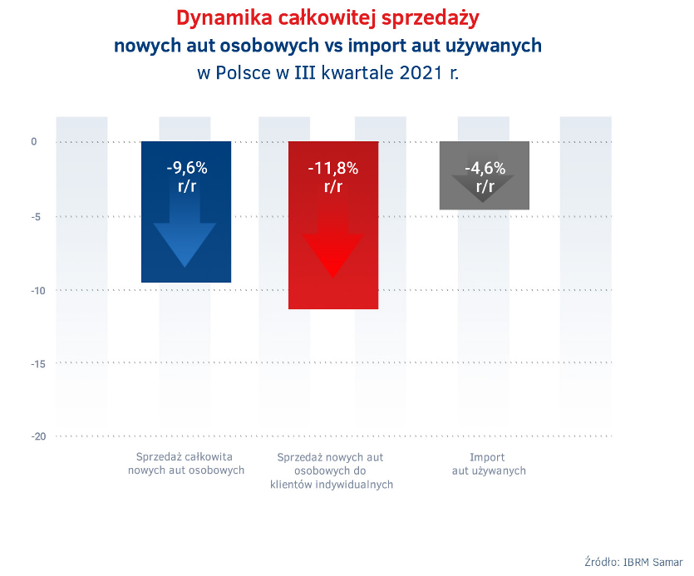
Łączna sprzedaż nowych samochodów osobowych do firm była w trzecim kwartale 2021 mniejsza o 8,9% r/r oraz o 18,8% w porównaniu z analogicznym okresem w roku 2019, przed pandemią. Spośród dostępnych dla firm i przedsiębiorców rodzajów finansowania aut, najniższe spadki sprzedaży wystąpiły w przypadku wynajmu długoterminowego – odpowiednio -1,5% r/r oraz -10,7% względem trzeciego kwartału 2019 r. Dla porównania, w klasycznym leasingu finansowym, kredycie oraz zakupie ze środków własnych liczonych razem, w trzecim kwartale bieżącego roku sprzedanych zostało o 11% mniej nowych samochodów osobowych niż w analogicznym okresie rok temu oraz o 21% mniej niż w trzecim kwartale 2019.
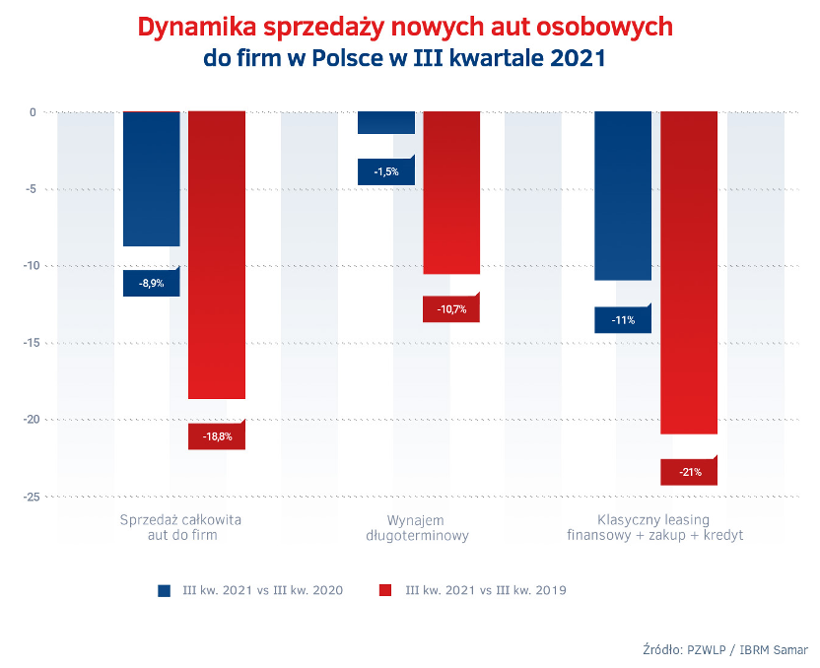
W efekcie lepszych od konkurencyjnych rodzajów finansowania wyników sprzedaży, udział wynajmu długoterminowego w sprzedaży nowych samochodów osobowych do firm zwiększył się w trzecim kwartale 2021 r. o 1,8 punktu procentowego r/r i wyniósł 24,2%. Oznacza to, że co czwarte nowe auto nabywane w trzecim kwartale w Polsce przez firmy i przedsiębiorców znajdowało się w wynajmie długoterminowym. Branża wynajmu długoterminowego nabyła w trzecim kwartale roku na potrzeby oferowanych usług łącznie 19,1 tys. nowych samochodów osobowych.
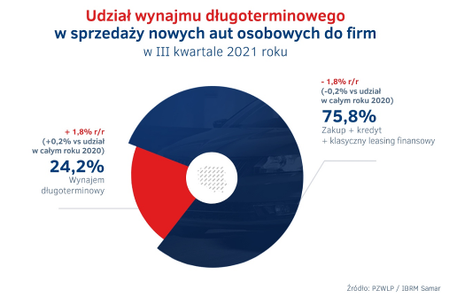
Krzemowy kryzys głównym hamulcem dla wzrostu rynku
Zdaniem ekspertów, za problemy z ograniczoną dostępnością nowych aut, spowodowane zbyt małą w stosunku do popytu produkcją, odpowiada kilka czynników. Wśród najważniejszych wymieniana jest niewystarczająca wielkość produkcji półprzewodników, a także problemy z dostępnością stali. Przynajmniej w przypadku półprzewodników pojawia się już jednak przysłowiowe światło w tunelu. Według Stowarzyszenia Producentów Półprzewodników (Semiconductor Industry Association), światowa sprzedaż półprzewodników w trzecim kwartale 2021 roku osiągnęła wartość 144,8 miliarda dolarów, co stanowi wzrost o 27,6% w stosunku do analogicznego okresu roku ubiegłego i o 7,4% więcej w zestawieniu z drugim kwartałem 2021 roku. Dostawy półprzewodników w okresie od lipca do września 2021 roku były większe niż w jakimkolwiek innym kwartale w historii. W związku z tym istnieje szansa, że w najbliższym czasie sytuacja w tym zakresie będzie się stopniowo poprawiać.
Branża wynajmu długoterminowego kontynuuje odbudowę po pandemii
Pomimo problemów z dostępnością nowych samochodów na rynku, branża wynajmu długoterminowego aut utrzymuje trend wzrostowy po odbiciu po spowolnieniu spowodowanym pandemią i podobnie jak w drugim kwartale roku, tak i w trzecim, nadal zwiększa tempo swojego wzrostu. Pod względem najważniejszego w przypadku wynajmu długoterminowego wskaźnika dynamiki rozwoju, a więc łącznej liczby aut na rynku, znajdujących się w usłudze Full Serwis Leasing, branża odnotowała na koniec trzeciego kwartału wzrost 6,9% r/r. Tempo rozwoju wynajmu długoterminowego w Polsce cały czas rośnie – dla porównania, w drugim kwartale b.r. wyniosło ono 4,6% r/r, a na koniec pierwszego kwartału 2,1% r/r.
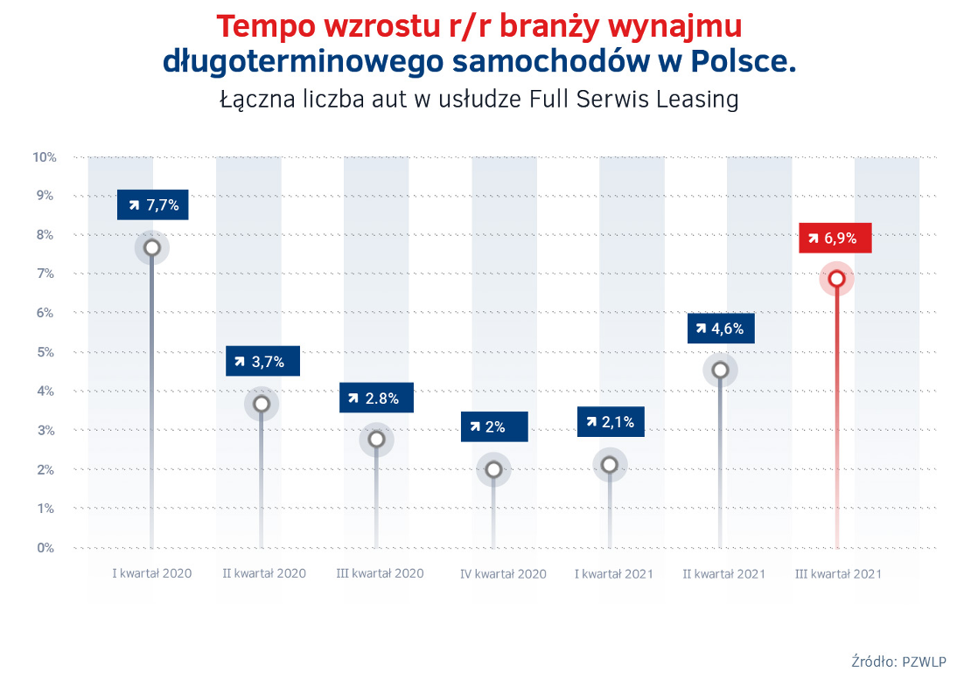
Pandemia i spowodowane nią spowolnienie, to obecnie tylko jeden z czynników odczuwanych przez branżę wynajmu długoterminowego w Polsce – mówi Robert Antczak, Prezes Zarządu PZWLP, Dyrektor Generalny Arval Polska. – Wynajem długoterminowy już od pół roku znajduje się na ścieżce wzrostu i branża stara się to tempo utrzymywać. Niemniej, tempo rozwoju branży nie osiągnęło jeszcze poziomu sprzed pandemii, kiedy wynosiło średnio 10-12%, ale mamy nadzieję, że dzieli nas od takich wyników coraz mniejszy dystans. Jesteśmy przekonani, że branża mogłaby odbudowywać się po koronakryzysie jeszcze szybciej. Choć relatywnie w mniejszym stopniu, niż reszta rynku, to wynajem długoterminowy również odczuwa skutki ograniczonej dostępności nowych samochodów. W naszej ocenie problemy te będą się utrzymywały jeszcze w przyszłym roku i niestety ograniczona podaż nowych aut oraz znacznie wydłużony czas oczekiwania na nowe pojazdy, będą wpływały na hamowanie tempa wzrostu branży. Co nie oznacza, że wynajem długoterminowy nie będzie się rozwijał, ale proces ten będzie wolniejszy, niż mógłby być.

Diesle to już mniej niż połowa aut w wynajmie długoterminowym. Po uruchomieniu Programu „Mój elektryk” w wynajmie, bardzo prawdopodobna ofensywa samochodów elektrycznych

Dane PZWLP po trzecim kwartale roku pokazują przełamanie kolejnej psychologicznej bariery jeśli chodzi o samochody napędzane silnikami dieslowskimi. W liczącej prawie 188,5 tys. aut flocie firm PZWLP w wynajmie długoterminowym, Diesle na koniec września, po raz pierwszy w historii organizacji, stanowiły mniej niż połowę ogółu – dokładnie 49,1% i ich udział w łącznej flocie zmniejszył się w ciągu roku o 5,4 punktu procentowego. Tym samym, jednoznacznie zakończyła się pewna era tj. dominacja samochodów z silnikami wysokoprężnymi we flotach. Kontynuowany był natomiast trend wzrostu udziału aut benzynowych, które na koniec trzeciego kwartału stanowiły już 43,6% ogółu, a udział samochodów z takimi napędami zwiększył się 3,2 punktu procentowego w ciągu roku. Podobnie, wzrastał odsetek aut ekologicznych tj. wszelkiego typu hybryd i elektrycznych, które na koniec września reprezentowały 7,3% całości (wzrost o 2,2 punktu procentowego r/r). Przytłaczającą większość samochodów ekologicznych stanowią hybrydy, elektryki to 0,4% łącznej floty. Eksperci PZWLP są jednak zdania, że istnieje wysokie prawdopodobieństwo, iż w niedługim czasie będziemy świadkami prawdziwej ofensywy aut elektrycznych w wynajmie długoterminowym.
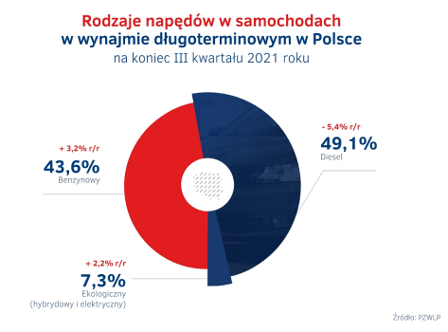

Wiążemy duże nadzieje z uruchomionym w ostatnich dniach Programem „Mój elektryk” w wynajmie długoterminowym, który pozwala na publiczne dopłaty do wynajmu aut elektrycznych – mówi Jacek Studziński, Członek Zarządu PZWLP, Dyrektor Finansowy i Członek Zarządu LeasePlan Polska. – Nasza organizacja była jednym z głównych inicjatorów uruchomienia tego programu w odniesieniu do wynajmu, a następnie jednym z najbardziej zaangażowanych podmiotów branżowych współpracujących z NFOŚiGW i Bankiem Ochrony Środowiska przy jego opracowywaniu. Obecnie pierwsze firmy wynajmu długoterminowego w Polsce podpisały już z operatorem Programu „Mój Elektryk”, Bankiem Ochrony Środowiska, stosowne umowy i zaczynają wprowadzać do swojej oferty wynajem długoterminowy aut elektrycznych z publicznym dofinansowaniem. W praktyce oznacza to, że koszt wynajmu samochodu elektrycznego już niewiele odbiega od wynajmu jego spalinowego odpowiednika. Według naszej wstępnej oceny, taki czynnik ekonomiczny, w połączeniu z innymi zaletami aut elektrycznych, może z dużym prawdopodobieństwem przyczynić się do szybkiego wzrostu liczby samochodów zeroemisyjnych w wynajmie długoterminowym. W dłuższej perspektywie, a więc kilku następnych lat, kluczowe znaczenie dla rozwoju elektromobilności w Polsce będzie miała infrastruktura ładowania aut elektrycznych. Wprawdzie w ostatnim czasie rozbudowa punktów ładowania mocno przyśpieszyła, ale nadal jest ich stanowczo zbyt mało.
Średnia emisja dwutlenku węgla nowych samochodów osobowych zakupionych przez branżę wynajmu długoterminowego w trzecim kwartale 2021 roku była o 1,7% i 2,2 g/km niższa niż rok wcześniej i wyniosła 128,5 g/km. Jeśli zaś chodzi o auta dostawcze, to średnia emisja w ich przypadku wyniosła 158,8 g/km i była niższa o 0,8% i 1,3 g/km w stosunku do stanu w porównywalnym czasie roku 2020.
Wśród najpopularniejszych aut w wynajmie długoterminowym na koniec trzeciego kwartału znalazły się: Skoda Octavia, VW Golf, Skoda Fabia, Opel Astra i VW Passat.
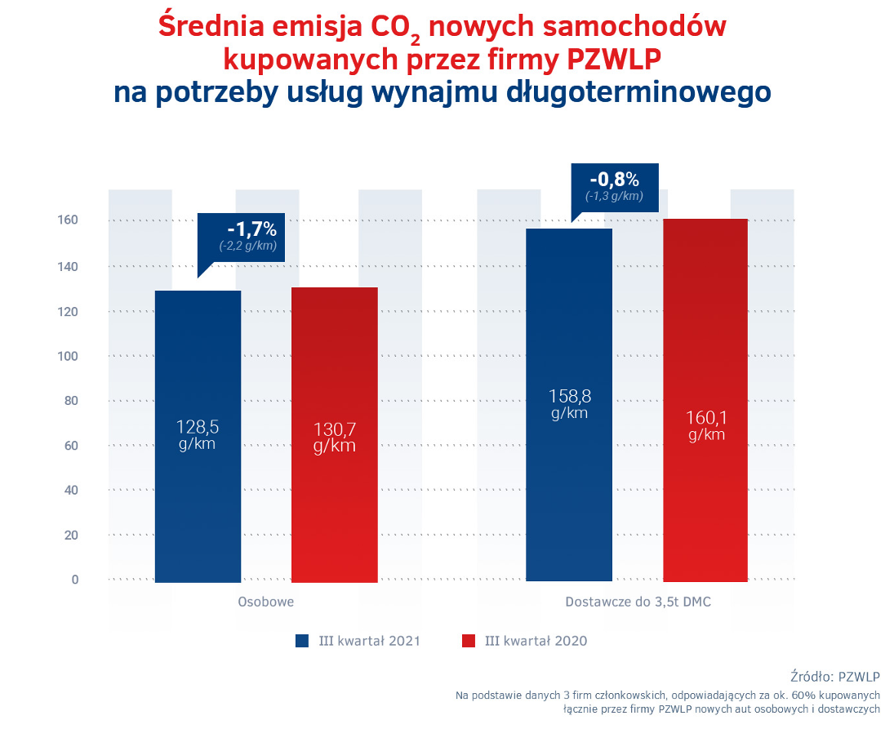
Rent a Car drugi kwartał z rzędu ze wzrostem
Po ponad roku spadków spowodowanych pandemią, również branży Rent a Car (wypożyczalnie samochodów) udało się drugi kwartał z rzędu utrzymać wzrost, który w trzecim kwartale wyniósł 7,1% r/r. Co prawda, dynamika rozwoju Rent a Car była w drugim kwartale wyższa, ale podobnie jak w przypadku reszty rynku, wypożyczalnie samochodów także odczuwają problemy wynikające z ograniczonej dostępności nowych samochodów.
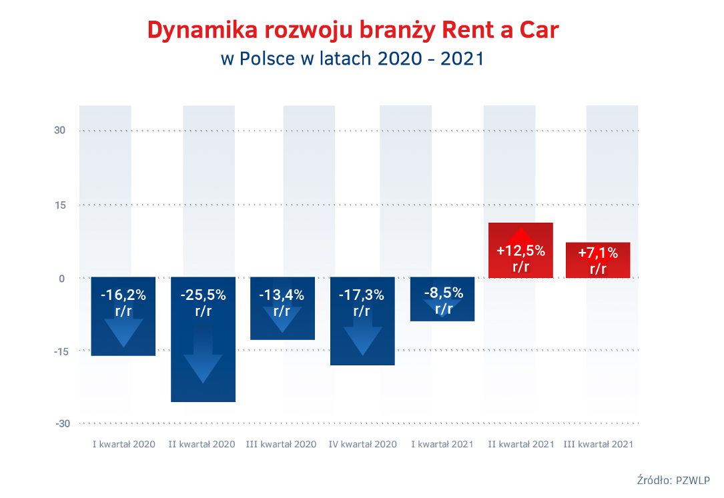
Utrzymanie drugi kwartał z rzędu dodatniej dynamiki rozwoju oznacza, że branża Rent a Car najgorszy w swojej historii okres spadków w wyniku pandemii ma już za sobą i powoli się odbudowuje – mówi Maciej Tórz, Członek Zarządu PZWLP, Prezes Rentis SA. – Wzrost, jaki odnotowaliśmy, z pewnością mógłby być większy, gdyby nie występujące obecnie trudności z nabywaniem nowych samochodów. Mimo wszystko, nasze prognozy na najbliższe miesiące są umiarkowanie optymistyczne, wiele wskazuje na to, że tendencja wzrostowa będzie kontynuowana. Czynniki hamujące rozwój branży spowodowane pandemią COVID19 już niemalże nie występują, a to one były dla wypożyczalni samochodów największym obciążeniem.

Branża Rent a Car jest obecnie reprezentowana w PZWLP przez 6 dużych, sieciowych, polskich i międzynarodowych wypożyczalni samochodów, których łączna flota* w usługach wynajmu krótkoterminowego (1-30 dni) oraz średnioterminowego (1 miesiąc – 2 lata) wynosiła na koniec września 2021 roku 14 tys. aut.

* - bez floty firmy Avis Budget / Jupol – Car

Polski Związek Wynajmu i Leasingu Pojazdów (PZWLP) to organizacja skupiająca 17 firm, specjalizujących się w wynajmie
i leasingu aut na polskim rynku flotowym. Członkowie PZWLP tworzą czołówkę głównych graczy w branży. Organizacja reprezentuje ok. 75% rynku pojazdów obsługiwanych w ramach wynajmu długoterminowego oraz należą do niej największe polskie i międzynarodowe firmy Rent a Car. Celem działalności organizacji jest kształtowanie i wpływanie na rozwój branży wynajmu i leasingu pojazdów w Polsce. Firmy członkowskie PZWLP dysponują obecnie w Polsce łączną flotą prawie
188,5 tys. pojazdów w wynajmie długoterminowym oraz 14 tys. samochodów w wynajmie krótko- i średnioterminowym (dane nie uwzględniają floty firmy Avis Budget / Jupol – Car Sp. z o.o.).
Do PZWLP należą: ALD Automotive Polska Sp. z o.o., Alphabet Polska Fleet Management Sp. z o.o., Arval Service Lease Polska Sp. z o.o., Avis Budget / Jupol-Car Sp. z o.o., mLeasing Sp. z o.o., Business Lease Poland Sp. z o.o., Carefleet S.A., Hitachi Capital Polska Sp. z o.o., Express sp. z o.o. sp. k., LeasePlan Fleet Management Polska Sp. z o.o., Nivette Fleet Management Sp. z o.o., Idea Fleet S.A., Hertz / Motorent Sp. z o.o., 99rent Sp. z o.o., Rentis S.A., Sixt / EuroRent Sp. z o.o. oraz Grupa Masterlease.
PZWLP jest członkiem zbiorowym (o specjalnym statusie) Związku Polskiego Leasingu oraz Partnerstwa dla Bezpieczeństwa Drogowego. Organizacja współtworzy ze Stowarzyszeniem Kierowników Flot Samochodowych (SKFS) uruchomione w 2017 roku jako pierwsze w Polsce, pełnowymiarowe podyplomowe studia flotowe „Zarządzanie flotą samochodową i mobilnością” na Wydziale Transportu Politechniki Warszawskiej. PZWLP został założony w 2005 r.

Więcej informacji o PZWLP i Członkach organizacji na naszej stronie www oraz profilach w mediach społecznościowych:
- Strona internetowa www.pzwlp.pl
- Profil organizacji na Facebook www.facebook.com/pzwlp
- Profil organizacji na LinkedIn www.linkedin.com/company/pzwlp/

